PROJET YMMO
Infrastructure réseau multi-sites
Guide de déploiement
Procédure de mise en place complète de la maquette Ymmo
Document technique — Pôle IT & Support
Siège social — Aix-en-Provence

Sommaire
1. Objet 1
1.1. Prérequis matériels et logiciels 1
1.2. Vue d'ensemble des machines 1
2. Phase 1 — Réseaux virtuels 1
3. Phase 2 — Routeur pfSense 1
4. Phase 3 — Serveur SRV-YMMO 1
5. Phase 4 — Serveur SRV-WEB 1
6. Phase 5 — Postes client 1
6.1. Poste Siège 1
6.2. Poste Agence 1
7. Phase 6 — Validation finale 1

1. Objet
Ce guide décrit, dans l'ordre, l'ensemble des opérations permettant de déployer la maquette d'infrastructure Ymmo depuis une station vierge jusqu'à une plateforme pleinement fonctionnelle, accessible depuis le siège et depuis une agence distante. Il s'adresse à un technicien souhaitant reproduire intégralement l'environnement.
Il consolide et ordonnance les éléments détaillés dans les documents « Plan d'adressage IP », « Politique de sécurité » et « Guide de configuration des serveurs ». L'enchaînement des étapes est important : chaque phase suppose la précédente achevée et vérifiée.

1.1. Prérequis matériels et logiciels
Élément | Détail
Poste hôte | 16 Go de RAM minimum, 200 Go d'espace disque libre, processeur avec virtualisation activée (VT-x / AMD-V)
Hyperviseur | VMware Workstation (gestion des réseaux VMnet personnalisés)
ISO pfSense | pfSense CE 2.7.x (amd64)
ISO Windows Server | Windows Server 2022 (Desktop Experience)
ISO Windows 10 | Pour les postes client Siège et Agence
XAMPP | Pour Apache + MySQL sur SRV-WEB
Sources Ymmo | Code front et back fournis par l'équipe DEV, fichier de données SQL

1.2. Vue d'ensemble des machines
VM | Rôle | Réseau | IP
pfSense | Routeur / pare-feu | 8 cartes (WAN + LAN + 6 OPT) | Passerelles .1
SRV-YMMO | AD, DNS, DHCP, fichiers | VMnet2 (Serveurs) | 10.10.99.10
SRV-WEB | Application web + MySQL | VMnet2 (Serveurs) | 10.10.99.30
PC-SIEGE | Poste de test siège | VMnet2 (Serveurs) | DHCP
PC-AGENCE | Poste de test agence | VMnet9 (Agence) | DHCP (10.10.60.x)

2. Phase 1 — Réseaux virtuels
La première étape consiste à créer, dans l'éditeur de réseaux virtuels de VMware (Virtual Network Editor, à lancer en administrateur), les segments réseau qui relieront les machines. Chaque VMnet est de type Host-only, avec le serveur DHCP de VMware désactivé : c'est SRV-YMMO qui assurera le DHCP via le relais pfSense.
VMnet | Usage | Sous-réseau
VMnet8 (NAT) | WAN pfSense (accès Internet) | Automatique
VMnet2 | Réseau Serveurs | 10.10.99.0/24
VMnet3 | VLAN Direction | 10.10.10.0/24
VMnet4 | VLAN Commercial | 10.10.20.0/24
VMnet5 | VLAN Com & Marketing | 10.10.30.0/24
VMnet6 | VLAN Admin-RH | 10.10.40.0/24
VMnet7 | VLAN IT & Support | 10.10.50.0/24
VMnet9 | Réseau Agence | 10.10.60.0/24

Important : décocher « Use local DHCP service to distribute IP addresses to VMs » sur chaque VMnet interne. Sans cela, VMware répondrait aux requêtes DHCP à la place du serveur Windows.
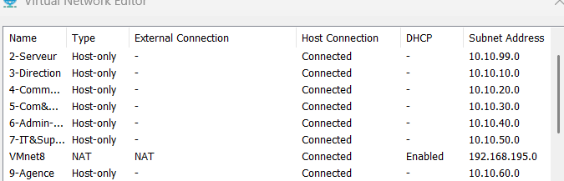

3. Phase 2 — Routeur pfSense
Créer la VM pfSense avec 8 cartes réseau raccordées dans l'ordre : VMnet8 (WAN), VMnet2, puis VMnet3 à VMnet7 et VMnet9. Installer pfSense, puis assigner les interfaces de sorte que l'adaptateur VMware n corresponde à l'interface em(n-1).
- Assigner les interfaces : WAN = em0, LAN = em1, OPT1 = em2 … OPT6 = em7 ;
- Adresser chaque interface interne avec sa passerelle (.1) en /24 ;
- Depuis un poste du réseau Serveurs, ouvrir http://10.10.99.1 et dérouler l'assistant initial
- Activer les interfaces optionnelles (Interfaces / Assignments), les nommer, vérifier les IP
- Activer le mode forwarding du résolveur DNS (Services / DNS Resolver) ;
- Créer les règles de pare-feu (cf. document Politique de sécurité) ;
- Configurer le DHCP Relay (Services / DHCP Relay) vers 10.10.99.10 sur toutes les interfaces OPT.

4. Phase 3 — Serveur SRV-YMMO
Créer la VM Windows Server sur VMnet2, lui attribuer l'IP statique 10.10.99.10 (passerelle 10.10.99.1, DNS 127.0.0.1) et la renommer SRV-YMMO.
- Installer les rôles AD DS, DNS, DHCP et Services de fichiers ;
- Promouvoir le serveur en contrôleur de domaine de la nouvelle forêt ymmo.local (niveau fonctionnel 2016) ;
- Vérifier la zone DNS ymmo.local et créer l'enregistrement A app → 10.10.99.30 ;
- Créer les 6 étendues DHCP (une par segment) avec l'option 003 Routeur et l'option 006 DNS ;
- Créer les unités d'organisation, les groupes de sécurité et les comptes de test ;
- Créer les dossiers partagés sous C:\Partages et appliquer les permissions NTFS de la matrice ;
- Configurer les GPO (mappage de lecteurs, politique de mot de passe, restrictions).
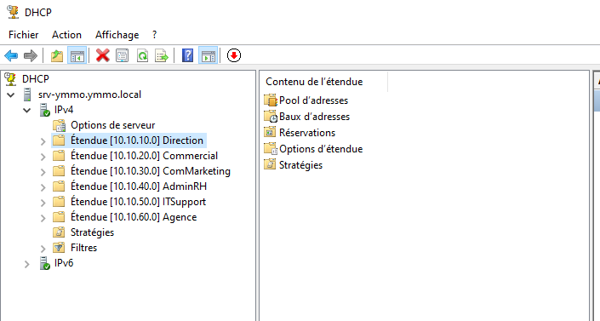

5. Phase 4 — Serveur SRV-WEB
Créer la seconde VM Windows Server sur VMnet2, IP statique 10.10.99.30, la joindre au domaine ymmo.local.
- Installer XAMPP (Apache + MySQL) ;
- Importer le schéma puis le fichier de données SQL dans la base projet_infra ;
- Déployer le code back (Node.js) et installer les dépendances (npm install) ;
- Lancer le back : node server.js (port 3000) ;
- Servir le front sur le port 8080 : npx serve .\files -l 8080 ;
- Vérifier localement http://localhost:8080 et http://localhost:3000/api/properties.

Rappel important constaté lors du déploiement : le back (API) et le front doivent écouter sur deux ports distincts. Le back occupe le 3000 ; le front est donc servi sur le 8080. Lancer les deux sur le même port provoque un conflit et l'erreur « Failed to fetch » côté navigateur.
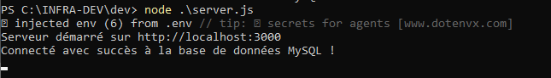

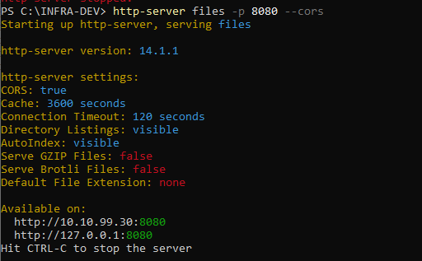

6. Phase 5 — Postes client

6.1. Poste Siège
Créer la VM Windows 10 sur VMnet2, la renommer PC-SIEGE, vérifier la réception d'une IP par DHCP puis la joindre au domaine ymmo.local. Se connecter avec un compte de pôle et vérifier le mappage du lecteur réseau et l'accès à la plateforme.

6.2. Poste Agence
Créer la VM Windows 10 sur VMnet9, la renommer PC-AGENCE. La séquence validée lors du déploiement est la suivante :
- Vérifier la réception d'une IP DHCP dans la plage 10.10.60.100-200 (via le relais pfSense) ;
- Renseigner le DNS 10.10.99.10 si nécessaire, vérifier la résolution de ymmo.local ;
- Joindre le poste au domaine ymmo.local et redémarrer ;
- Se connecter avec le compte commercial d'agence (u.agence) ;
- Vérifier l'accès en lecture/écriture au partage Commercial et l'accès à la plateforme via http://10.10.99.30:8080.
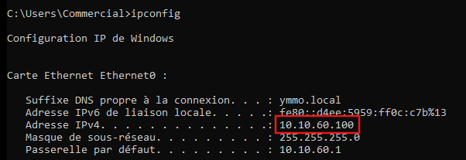

7. Phase 6 — Validation finale
Une fois toutes les machines déployées, dérouler la liste de contrôle suivante pour valider le bon fonctionnement de l'ensemble :
Test | Résultat attendu
Réception DHCP sur chaque VLAN | IP dans la bonne plage, passerelle et DNS corrects
Résolution DNS de ymmo.local et app.ymmo.local | Réponse depuis 10.10.99.10
Jonction au domaine (Siège et Agence) | Connexion réussie avec un compte du domaine
Accès aux dossiers partagés | Droits conformes à la matrice (R/W, lecture, refus)
Accès à la plateforme Ymmo depuis le Siège | Catalogue de biens affiché
Accès à la plateforme Ymmo depuis l'Agence | Catalogue de biens affiché via pfSense
Blocage inter-VLAN | Un VLAN de pôle ne joint pas un autre VLAN de pôle

Lorsque l'ensemble de ces tests est concluant, la maquette est opérationnelle et prête pour la démonstration. Il est recommandé de l'éprouver « à froid » en redémarrant toutes les machines virtuelles dans l'ordre pfSense → SRV-YMMO → SRV-WEB → postes, afin de s'assurer que tous les services remontent automatiquement.

